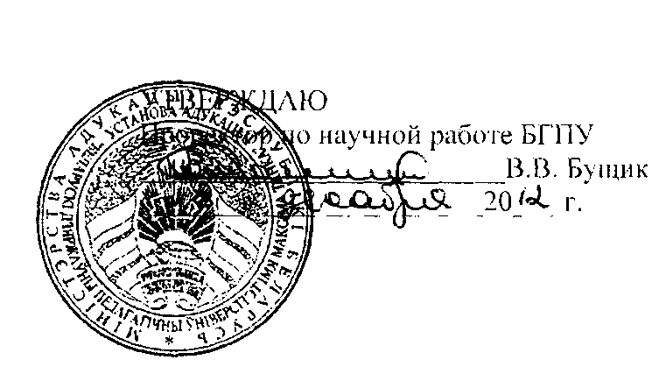

АКТ

о внедрении результатов НИР

Настоящий акт составлен об использовании в учебном процессе разработки **«Метод выделения высокоочищенной высокомолекулярной геномной ДНК из** **тканей млекопитающих»**, выполненной по теме НИР № 690 «Разработка методов получения и анализа комплексов ДНК-углеродные нанотрубки для создания биосенсорных систем», № 20111188, 1.06 ГПНИ «Конвергенция» (2011-2015 гг.).

Разработка использована в учебном процессе кафедры химии, январь 2012 г.

Разработка используется в процессе выполнения курсовых и дипломных работ, магистерских и кандидатских диссертаций и позволяет повысить уровень научно- исследовательской подготовки специалистов по специальности 1-02 04 04 "Органическая химия».

Описание объекта внедрения прилагается и является неотъемлемой частью Акта.

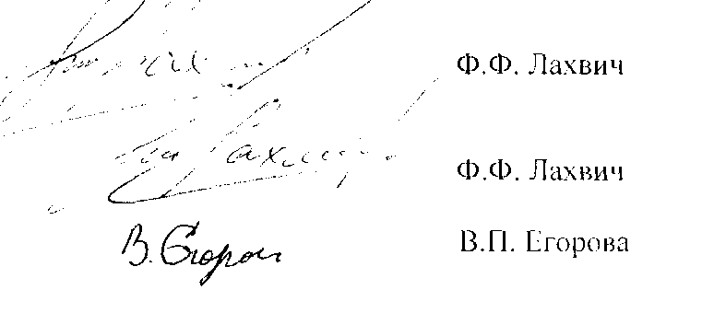

Зав. кафедрой химии

Сотрудники, использовавшие разработку:

ОПИСАНИЕ ОБЪЕКТА ВНЕДРЕНИЯ

Метод получения высокоочищенной ДНК из тканей млекопитающих

1. Краткая характеристика объекта внедрения и его назначение

Разработка связана с созданием эффективного метода получения высокомолекулярной высокоочищенной ДНК из тканей млекопитающих.

Получение высокоочищенной ДНК является важной проблемой в молекулярной биологии. Большинство методов, используемых в лабораторной практике для выделения и очистки ДНК, позволяют получать аналитические количества (0,1%; г/100 г ткани) нативной ДНК (молекулярная масса 2x108; А260/280> 1,9; содержание белка < 1%). Однако данные методы нецелесообразно применять для наработки препаративных количеств высокомолекулярной ДНК (до 0,5%; г/100 г ткани), поскольку они характеризуются многостадийностью, значительной трудоёмкостью, необходимостью использования дорогостоящих реактивов и оборудования, низким выходом целевого продукта.

Предполагаемый метод получения высокоочищенной высокомолекулярной ДНК из тканей млекопитающих позволяет избежать использования таких высокотоксичных растворителей как фенол, хлороформ и изоамиловый спирт, отличается относительной простотой технологии (низкоскоростные гомогенизация и центрифугирование), что делает процесс менее дорогостоящим и позволяет получить повышенный выход целевого продукта.

Полученные препараты высокомолекулярной высокоочищенной ДНК могут быть использованы в биотехнологии, молекулярной биологии, медицине и для нанотехнологических биоприложений.

Задача разработки состоит в том, чтобы ознакомить студентов с принципами и приёмами получения нативных препаратов из биологических объектов и подготовить к научно-исследовательской работе в области решения различных медико-биологических проблем.

1. Фамилия и инициалы разработчиков, ученые степень и звание, должность

Егорова В.П. - к.б.н., доцент, доцент Белорусского государственного педагогического университета,

Велигура А.А. - аспирант Белорусского государственного педагогического университета.

1. Фамилия и инициалы преподавателей, использующих разработку, ученые степень и должность

Лахвич Ф.Ф. - к.х.н., доцент, зав. кафедрой химии Белорусского государственного педагогического университета;

Егорова В.П.- к.б.н., доцент, доцент Белорусского государственного педагогического университета.

1. Начало использования объекта внедрения (месяц, год) - январь 2012
2. Число студентов пользующихся разработкой - два студента, магистрант и аспирант кафедры химии
3. Дата и номер протокола заседания кафедры, на котором разработка рекомендована к внедрению № 8 от 29.02.2012 г.

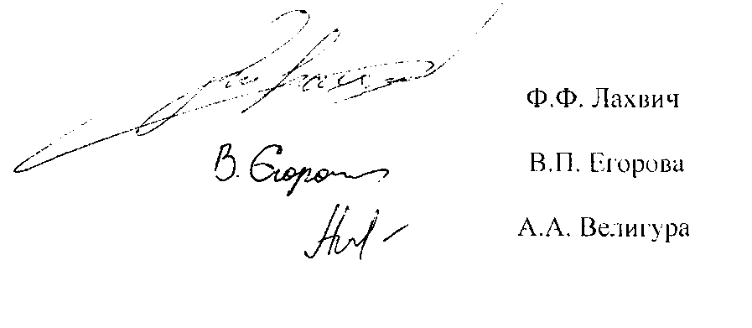

Зав. кафедрой химии

Разработчики: